
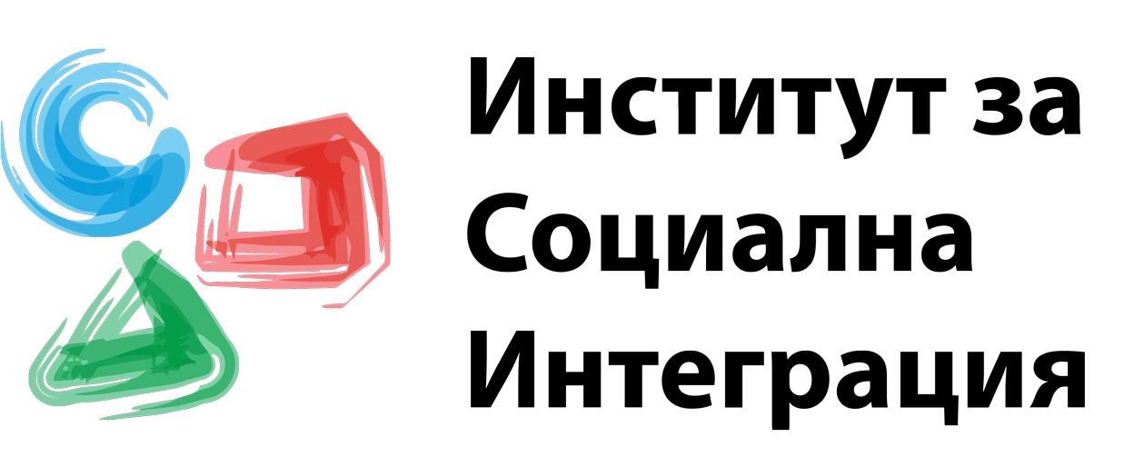

"Граждански наблюдатели за мониторинг - честни избори 2013"

ПРОГРАМА
за четвърти обучителен модул
“Публични интереси и публични политики. Работни срещи и съвещания. Планиране в политиката и разработване на проекти. Мониторинг 2014?”

София, 12 – 15 септември 2013 г.

12 септември 2013 г. / четвъртък
до 16,30 Пристигане в София.
16,30 – 17,00 Настаняване в хотел „Симона” (бул. Инж. Иван Иванов № 10, ъгъла на бул."Възкресение" и бул."Ив. Ев. Гешов") http://bg.hotelsimona.com/
17,00 – 18,00 І-ва сесия: Откриване. Представяне на програмата. Очаквания. Правила за работа.
18,00 – 18,15 Почивка
18,15 – 19,15 ІІ-ра сесия: Управление на времето в политиката.
Д-р Страхил Делийски, СУ
19,45 Вечеря

13 септември 2013 г. / петък
08,30 – 09,15 Закуска
09,15 – 10,00 Придвижване до бул. Дондуков 1
10,00 – 10,45 ІІІ-та сесия: Среща в Централната избирателна комисия.
10,45 – 11,00 Придвижване до пл. Народно събрание
11,00 – 12,30 ІV-та сесия: Посещение и срещи в Народното събрание.
12,30 – 13,15 Придвижване до хотела.
13,15 – 14,30 Обяд и обедна почивка
14,30 – 16,00 V-та сесия: Планиране в политиката.
Д-р Страхил Делийски, СУ
16,00 – 16,30 Кафе-пауза
Публични политики
Доц. Д-р Татяна Томова, СУ, член на ОС на ИСИ
16,30 – 18,00 VІ-та сесия: Публични интереси и публични политики.
18,00 – 18,15 Почивка
18,15 – 19,30 VІІ-ма сесия: Разработване, лансиране и реализиране на публични политики.
19,45 Вечеря

14 септември 2013 г. / събота
08,00 – 09,00 Закуска
09,00 – 10,30 VІІІ-ма сесия: Фондове и финансови инструменти на ЕС.
Димчо Михалевски, народен представител
10,30 – 11,00 Кафе-пауза
Работни срещи и съвещания. Стратегическо планиране
Ренета Венева, психолог, НАРД, Венцеслав Панчев, социолог, СУ
11,00 – 12,30 ІХ-та сесия: Структурирани работни срещи.
12,30 – 14,00 Обяд и обедна почивка
14,00 – 15,30 Х -та сесия: Техники в работни срещи и съвещания.
15,30 – 16,00 Кафе-пауза
16,00 – 17,30 ХІ-та сесия: Решаване на проблем.
17,30 – 17,40 Почивка
17,40 – 18,50 ХІІ-та сесия: Стратегическо планиране в организацията.
18,50 – 19,00 Почивка
19,00 – 20,15 ХІІІ-та сесия: Свободна зона за въпроси: Геополитика. Европейски съюз. Предстоящите избори за ЕП.
Ивайло Калфин, член на ЕП и на ОС на ИСИ
20,25 Вечеря

15 септември 2013 г. /неделя
08,00 – 09,00 Закуска
Заключителни дейности
Катя Колева, председател на УС на ИСИ, Екипът на ИСИ
09,00 – 10,30 ХІV-та сесия: Изводи и идеи за устойчивост на проекта. Изборите през 2014 г.
10,30 – 11,00 Кафе-пауза.
11,00 – 11,30 Придвижване до «Пресклуб София прес»
11,30 – 12,30 ХІV-та сесия: Публична пресконференция за резултатите от мониторинга.
12,30 – 12,40 Почивка
12,40 – 13,30 ХV-та сесия: Обобщаване на резултатите и връчване на сертификатите
ок. 13,45 Отпътуване

Аварийни телефони за “загубени” – (02) 983 69 22 – офис на ИСИ и 0882 857 854 – Галина Асенова

